муниципальное автономное учреждение
дошкольного образования города Ялуторовска
«Детский сад №7»

Муниципальный этап
областного креатив – фестиваля «Надежда»

Творческий проект
ПЕЛЬМЕННАЯ ИСТОРИЯ

Руководители:
Воспитатель: Камбарова Я.А.

Ялуторовск
2023г.

Содержание

- Актуальность……………………………………………………………………3
- Наши открытия………………………………………………………………….4
  - Что такое «пельмени» ……………………………………………………...4
  - История происхождения пельменей……………………………………....4
  - Пельмени в наши дни……………………………………………………….4
  - . Пельмени разных народов………………………………………………...5
- Польза и вред пельменей для здоровья человека……………………………..9
- Пельмени. Интересные факты…………………………………………………10
- Заключение……………………………………………………………………...11
- Используемая литература………………………………………………………12
- Приложения……………………………………………………………………..13

1.Актуальность.

В один из декабрьских дней наша воспитатель Яна Анатольевна прочитала нам книгу «Еда мира», из книги мы узнали, какие любимые традиционные блюда у разных народов и как их готовят. У французов - луковый суп, у японцев – это суши, у турков – пахлава и т.д.
После того как прочитали книгу, мы задумались, какое же самое популярное и любимое блюдо у нас? Ответ на этот вопрос мы получили, проведя опрос (Приложение 1) Выяснилось, что традиционное и любимое блюдо на домашнем столе - пельмени.
Действительно, символом русской кухни, наряду с блинами и щами, являются пельмени. Наверное, не найдется в России такого человека, который бы не знал вкуса этого сочного ароматного блюда. Русская кухня давно признает пельмени своим национальным достоянием.
Какова история пельменей? Почему пельмени - всеми любимое блюдо и как оно появилось в нашей кухне? И только ли в России так популярно это блюдо, или пельмени любят в других странах?
Для этого мы решили создать проект «Пельменная история»
Вид проекта: познавательно-творческий.
Продолжительность проекта: краткосрочный.
Участники проекта: дети подготовительной группы, воспитатели, родители, сотрудники сада.
Цель проекта:
формирование у детей дошкольного возраста интереса к русской культуре, ее ценностям, жизни через традиции и обычаи путём знакомства с историей пельменей.
Задачи:
- Изучить историю возникновения пельменей.
- Узнать о полезных свойствах и о вреде пельменей для здоровья человека.
- Узнать особенности пельменей и их названия в других странах.
- Вовлечь родителей в единое пространство «семья – детский сад».
- Формировать семейные традиции.
- Принять участие в городском конкурсе креатив – фестиваль «Надежда», представив свой проект.
Продукт проекта: досуг совместной деятельности с родителями и детьми «Пельмень шоу».
Этапы:
- Подготовительный.
- Подбор книг, энциклопедий и интернет источников.
- Подбор презентаций, мультфильмов, видеороликов.
- Подбор инструментов для лепки пельменей.
2. Основной.
- Просмотр презентации «История возникновения пельменей
- Просмотр презентации «Пельмени разных стран».
- Беседа с медицинской сестрой детского сада о полезных свойствах пельменей для человека.
- Чтение сказок «Солдат и пельмени»
- Экскурсии в городскую пельменную и магазин «Монетка».
- Оформление альбома на тему: «Пельмени народов мира».
- Оформление семейной фотогазеты «Я люблю пельмени».
- Оформление выставки «Пельмени разных стран».
- Доклад: «Гадание на пельменях».
3. Итоговый.
- Совместное развлечение с родителями «Пельмень - шоу».

- Наши открытия.
  - Что такое «пельмени»?

Из книг и энциклопедий мы узнали, что пельме́ни (ед. ч. пельме́нь) — блюдо, распространённое в традиционной кухне народов Северной Евразии: русской, удмуртской, коми и некоторых других финно-угорских народов. Изготавливаются в виде термически обработанных изделий из пресного теста с начинкой из рубленого мяса или рыбы. (Приложение 2)
Слово «пельмень» происходит от фино-угорского «Пельнянь», что означает «хлебное ухо» (пель –ухо, нянь –тесто, хлеб), со временем русские заменили это слово на пельмени.
Ушки из начиненного мясным фаршем теста идеально вписывались в традиции многих народов, населяющих Россию. Ведь это факт, что замороженные пельмени прекрасно сохраняются всю зиму, не теряя своих качеств, даже становятся вкуснее, а мясо, спрятанное в тесте, не так привлекает хищных животных, как обычное.
Пельмени всегда были чем-то вроде современных консервов, их заготавливали в огромных количествах при участии всей семьи. Процесс мог длиться несколько дней. Отправляясь надолго в тайгу, человек обязательно брал с собой запас замороженных сибирских пельменей с разными начинками, которые за несколько минут, проведенных в кипящей воде, превращались в прекрасный обед или ужин.

  - История происхождения пельменей.

Обратившись к воспитателю Яне Анатольевне, мы узнали, что история возникновения пельменей не ясна, достоверно сказать, кто первый придумал пельмени, никто не может, это просто невозможно, например, китайским пельменям уже две тысячи лет. И большая часть исследователей считают родиной пельменей Китай.
Так или иначе, но, проделав долгий путь, в начале 15 века пельмени появились на столах у жителей Урала и Сибири. А вот кто именно привез жителям этого края такое блюдо, точно не неизвестно.
Долгое время пельмени были традиционным блюдом именно жителей Сибири и Урала. Там пельмени были главным и основным блюдом праздничного стола. Хотя в других частях России тоже делали подобные «пирожки» с мясной начинкой, только назывались они по-другому: ушки, шурубарки и т.д. Форма, размеры и начинка тоже отличались в разных регионах.

  - Пельмени в наши дни.
Мы выяснили, что в наши дни пельмени можно слепить дома, купить в магазинах, поесть в кафе.
Для того, чтобы выяснить, что нужно для того, чтобы слепить пельмени
мы обратились к поварам нашего сада. Из беседы с поварами мы узнали, какие продукты нужны для лепки пельменей, сколько нужно их варить и какие начинки бывают, с чем можно подавать пельмени на стол. (Приложение 3)
Оказывается, домашние пельмени - это не только замечательный вкус, но и гарантия свежести всех ингредиентов. Принцип приготовления пельменей довольно прост, секрет только в тщательном и внимательном следовании технологии.
А еще, посмотрев презентацию, мы узнали, на каком оборудовании лепят пельмени в огромных количествах на фабриках и комбинатах. (Приложение 4)
Из экскурсии в сетевой магазин «Монетка» мы узнали о многообразии пельменей. Рассмотрели витрину, где хранятся пельмени, ассортимент, упаковки и отметили большое количество производителей данного продукта, состав начинок и срок годности. Еще мы увидели, что в магазине продаются мусульманские пельмени, без свинины. (Приложение 5)
Если не хочется лепить пельмени дома, можно сходить в кафе, там пельмени лепят руками, мы в этом убедились сами, сходив в городскую пельменную.
В пельменной нам рассказали, что пельмени можно не только отваривать, а еще можно поджаривать до хрустящей корочки, можно тушить в горшочках, а еще пельмени можно варить в овощном бульоне. Также было интересно узнать и то, с какими соусами и специями подают пельмени. (кетчуп, майонез, перец, аджика). Пельмени подают и как первое блюдо в виде супа и как второе. Их можно подавать с овощными салатами. (Приложение 6).
Многие из нас сами приняли участие в лепке домашних пельменей вместе с родителями. (Приложение 7)
2.4 Пельмени разных народов.
Из подготовленных презентаций, мы узнали о том, насколько много разновидностей этого, безусловно, вкусного блюда существует во всем мире (приложение 8). Больше того, каждая национальность считает пельмени блюдом своих предков и родоначальником всех пельменей.
Грузинское блюдо. Придумали его в горных районах Грузии. По одной из легенд, одна грузинская женщина приготовила мясные мешочки с бульоном внутри, чтобы исцелить раненного воина. Бульон помог ему поправиться, а мясо набраться сил. По другой легенде Грузия родина гордых воинов, возвращаясь из военных походов, жены встречали их вкусными хинкалями, пропитанными теплом домашнего очага. По размеру хинкали, должны были быть такими, чтобы помещались в мужской ладони.
В пряное мясо обычно это баранина, свинина и говядина добавляют большое количество лука и чеснока, кинзу, именно кинза придает восхитительный аромат и пряный вкус.

Хинкали

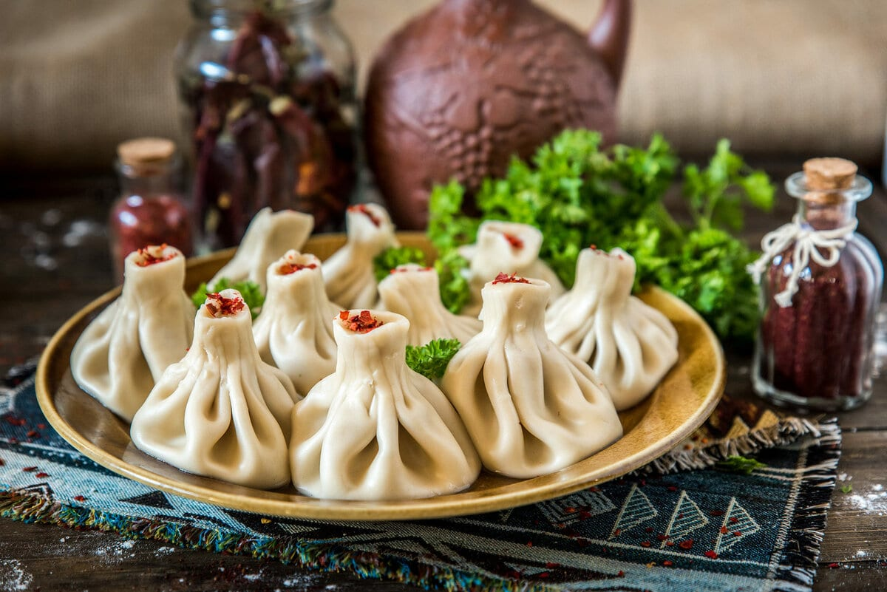
Упаковывают мясо в тесто, для приготовления, которого не используются яйца. Для теста нужно два ингредиента вода и мука. Изделию придается форма мешочка с длинным хвостиком. Все это варится в соленой воде до готовности. Едят хинкали руками, держась за хвостик, который потом выбрасывают.

Манты.

Особый вид пельменей из Средней Азии. Готовятся на пару в специальном приспособлении, которое называется мантоварка. Манты характеризуются крупными размерами и необычными формами, а мясная начинка готовится из рубленого мяса баранины, конины, говядины, с кусочками курдючного жира, с добавлением лука иногда добавляют картошку. Популярные манты с тыквой, картофелем, зеленью. Подают на стол со сметаной или кислым молоком, и зеленью.

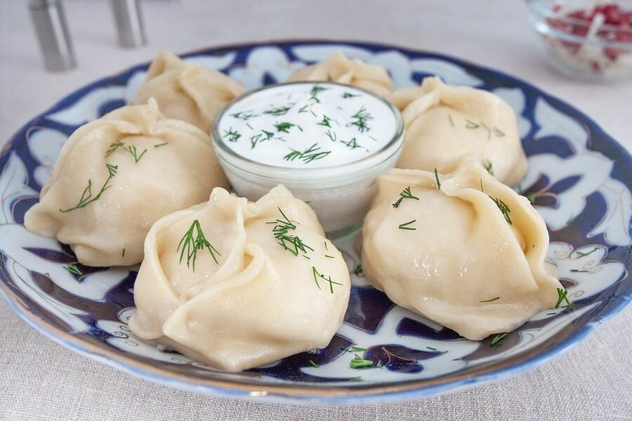

Буузы.
Блюдо бурятской национальной кухни. Рубленое мясо с нарезанным луком заворачивают в мешочек из теста таким образом, чтобы сверху было открытое отверстие. Готовят их в буузнице. На тесте делают 40 защипов по солнцу. Сочень раскатывают так, чтобы середина была толще, а края тоньше. Все это напоминает жилище бурят – юрту. Варят на пару, отверстием вверх, чтобы драгоценный бульон не выливался. Получается довольно крупный (5-7см) открытый пельмень,
который едят руками. Вначале делают небольшой надкус, выпивают бульон,
потом только едят.

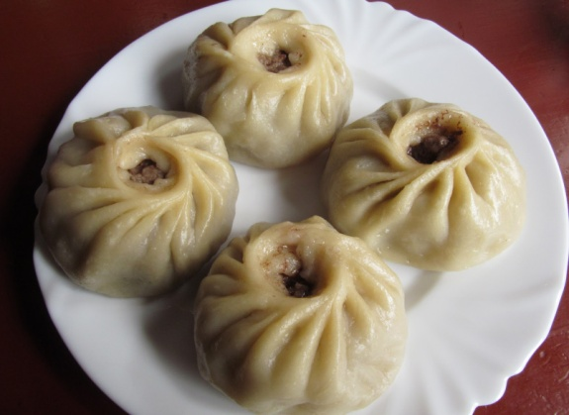

Чучвара
Встречаются в узбекской кухне. В переводе «чучвара» означает «вареные листочки». По смыслу те же русские пельмени, только без свинины, и вдвое меньше по размеру, очень маленькие, по форме похожи на маленькие листочки. Фарш рубленный, добавляют в него приправу зиру и тмин. Тесто делают из муки и 5 яиц, с добавлением растительного масла. Отвариваются в бульоне из баранины, в нем и подаются, реже чучвару обжаривают. Подают с соусом из острых перцев с помидорами.

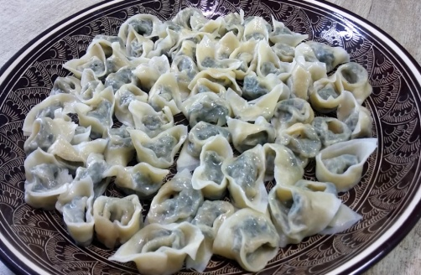

Креплах.
Еврейские пельмени, отличаются от русских формой, они похожи на пирамиду или же на треугольники. Три грани символизируют патриархов еврейского народа. Красная начинка – мясо- символ справедливости, а белоснежное тесто – символ милосердия. Креплах –это праздничное блюдо. Начинка меняется в зависимости от праздника может состоять из сухофруктов. Мясные креплах отвариваются в овощном или курином бульоне (свинину не используют).

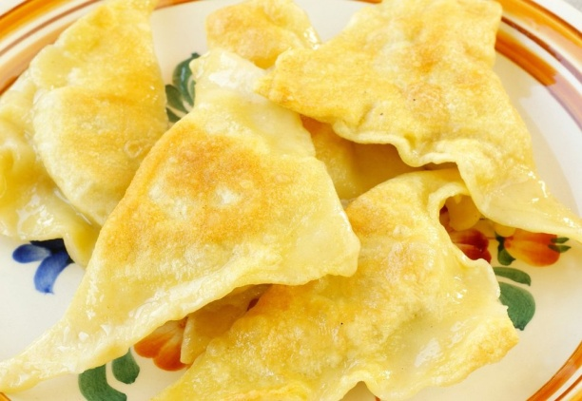

Цзяоцзы.
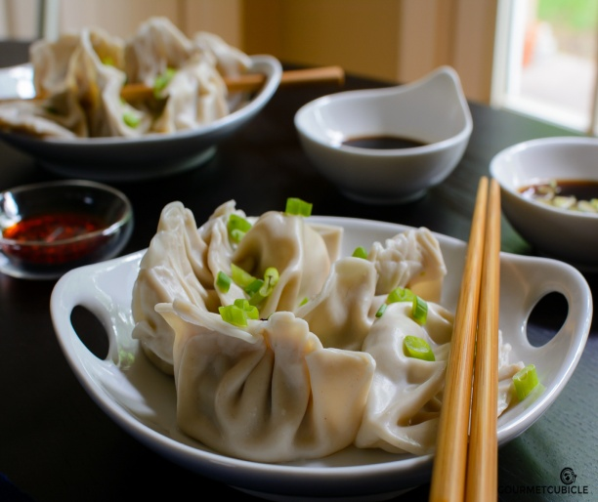
Китайские отварные пельмени. Название означает «рожок из теста». Старинное блюдо, изобрел их китайский врач в качестве лекарства от простуды. Во время эпидемии тифа врач готовил смесь из баранины, лекарства и острого перца и заворачивал это в тесто, а потом раздавал больным. По легенде все это происходило перед Новым годом, отсюда пошла традиция, готовить пельмени в канун Нового года. Тесто китайцы раскатывают в жгуты, от которых потом руками отрывают шарики, их раскатывают и начиняют.

В мясной фарш китайцы добавляют китайскую капусту, лук, шпинат. Начинка бывает и совсем экзотической из плавников акулы или ласточкиных гнезд. Пельмени едят палочками. Сейчас у китайцев насчитывается около 100 видов разных пельменей.

Дим –самы.
Блюдо вьетнамской и китайской кухни. В основном дим-самы подают утром или в обед, есть варианты дим-самов к чаю. Пельмени возникли в качестве быстрой закуски для путешественников. Подавали их в чайных домах. Дим–самы делают из тончайшего прозрачного теста из рисовой муки или крахмала, иногда добавляют цветные красители. Сами дим-самы очень маленькие, обычно на стол ставятся несколько видов с разными начинками. Их делают с мясом, птицей, рыбой, морепродуктами, овощами и даже фруктами. Дим–самы готовят в пароварках из бамбука, в них же и подаются.

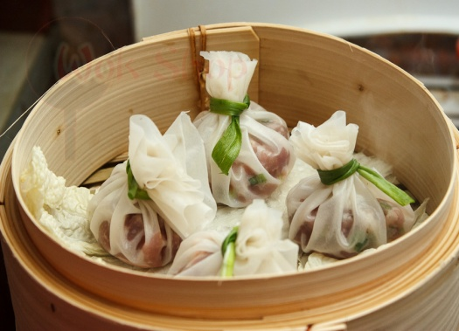

Равиоли.
Ра Ра 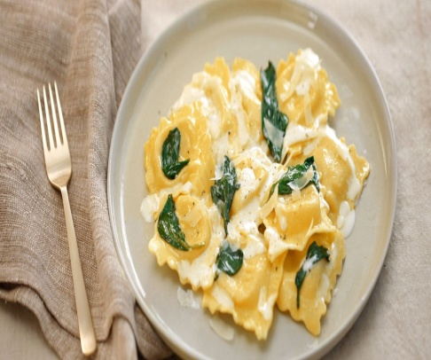
Пельмени итальянской кухни. Готовятся из теста с разнообразными начинками, затем отвариваются или обжариваются. Тесто состоит из муки и яиц, вода не добавляется, поэтому оно желтого цвета. Форма пельменей квадратная, с красивыми резными краями, которые делают специальными ножами, Классической начинкой считается рикотта и шпинат. Поэтому начинки много не складывают. Подают со сливочно-сырным соусом, томатным, или просто растопленным сливочным маслом, посыпают тертым сыром и травами.

Жижиг Галнаш.
Это традиционное блюдо чеченской кухни жижиг –это мясо, галнаш -галушки. Блюдо представляет из себя кусочки теста из пшеничной и кукурузной муки-клецки. К мучным клецкам добавляется кусок вареного мяса и ароматный чесночный бульон и соус. Кушать нужно так: взять кусочек теста, окунуть в соус, а бульоном запить. Макать в соус можно и мясо. Это наши пельмени, только разобранные на части, и мясо, в Чечне – все отдельно.

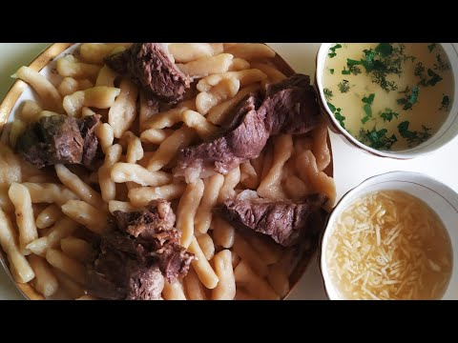

- Польза и вред пельменей для здоровья человека.
Узнав о таком многообразии пельменей и популярности этого блюда в наши дни, мы задумались, а есть ли польза от пельменей для нашего здоровья?
С этим вопросом мы обратились к медицинской сестре нашего детского сада, и вот что узнали. (Приложение 9)
Мы выяснили: в домашних пельменях есть только натуральные продукты. Это мука, чаще всего пшеничная, яйца и вода. Для более насыщенного вкуса обычно добавляются соль, небольшое количество сахара. Начинка – это прежде всего измельченное мясо с различными специями и луком. Подают с соусами, сметаной. В итоге получается очень сытное, богатое жирами, углеводами и белками блюдо. Благодаря наличию полезных веществ в пельменях, они не только сытные, но и полезные. Они увеличивают энергию, помогая лучше работать. В пельменях содержится много полезных веществ - минералов: белки, содержащиеся в порции пельменей, помогают нашей иммунной системе.
Есть в этом блюде и нужное количество витаминов:
1. Группа В. У ряда этих витаминов множество предназначений, прежде всего они участвуют в углеводном обмене и синтезе белков, в формировании красных кровяных клеток.
2. Группа А. - тормозит развитие простудных заболеваний, повышает остроту зрения. С его помощью раны быстрее заживают.
3. Витамин РР. - необходим организму, чтобы не развивались дерматиты и не нарушались функции желудочно-кишечного тракта. Домашние пельмени не вызывают аллергии.
Пельмени противопоказаны.

-При сахарном диабете. -При гастрите.

-При запоре.

Из беседы с медицинской сестрой и рассмотрев упаковки пельменей в магазине, мы выяснили для себя следующее, что в состав магазинных пельменей входит соя и различные другие консерванты, вредные для здоровья человека, из этого мы сделали вывод, лучше употреблять в пищу домашние пельмени, слепленные своими руками.

.

- Пельмени. Интересные факты.

Вместе с Яной Анатольевной, обратившись к источникам в интернете, мы узнали много интересного и необычного о пельменях (Приложение 10)
- По старинным обычаям, сохранившимся еще в российских глубинках, пельменная лепка являлась особым ритуалом. Допускались только женщины с детьми. Садились они за стряпню в лучших своих нарядах с национальными узорами. Лепили пельмени под старинные песни.
- Одна из главных пельменных традиций – лепка счастливого пельменя. В последний пельмень закладывали необычную начинку: перец, пуговицу и т.д. Человека, которому попадался этот пельмень, ждет счастье. Начинять счастливые пельмени можно, как угодно. Цельный тестяной пельмень - к счастью. С зеленью - к радости, с перцем – к любви, с сахаром – к легкому году. А пельмень, в котором человек найдет монетку, – к богатству. Или, например, девушки съедали пельмень на ночь с начинкой соли и по тому, кто во сне принесет водицы, определялся жених. Лепка счастливого пельменя сохранилась и в наши дни. Только, конечно, не стоит в пельмени класть предметы, это опасно!
- В Ижевске в 2004 году был построен памятник пельменю. Так же арт- объект «Памятник пельменю» можно встретить в г. Миассе Челябинской области.
- 18 февраля – Всемирный день пельменей.

- Заключение.

В результате проделанной работы
- Мы узнали:
- Пельмени имеют многолетнюю историю.
- Пельмени полезны для здоровья, если это свои домашние, и если кушать их в норме.
- У каждого народа свои пельмени со своими особенностями.
- Одним из главных ингредиентов пельменей – это тесто.
- Узнали, о семейной традиции лепки пельменей.
- Оформили фотогазету «Я люблю пельмени» (Приложение 11) и альбом «Пельмени народов мира» (Приложение 12)
- Оформили выставку «Пельмени народов мира». (Приложение 13)
- Мы провели совместно с родителями развлечение «Пельмень шоу». (Приложение 14)
Пельмени – самая демократичная еда! Пельмени легко можно встретить и в шикарном кафе, и у друзей на дне рождения. При этом пельмени могут быть как продуктом быстрого приготовления, так и сложным, красивым блюдом. К сожалению, многие традиции лепки пельменей начали уходить в прошлое. Пельмени из пластиковых пакетов давно выиграли спор у домашних пельмешек. Но как бы ни были хороши продукты фабричного качества, все равно в них нет того вкуса, того домашнего уюта, который можно было найти в стародавних
сибирских, уральских, грузинских пельменях и мантах. Мир пельменей – это еще и коллекция русских национальных традиций.

- Используемая литература:

- Бабуева В.Д. «Мир традиций бурят».:- Изд-во «Улзы», Улан-Удэ, 2001г;
- Зайцев В.Б. «Пельмени и манты. Чебуреки и беляши».:-Изд-во «РИПОЛ классика», Москва, 2008г;
- Ковалев Н.И. «Тайны кулинарии», «Агропромиздат»,1991г;
- Кротов С.В. «Манты и пельмени. Пальчики оближешь».:-Изд-во «Книга по требованию», Санкт-Петербург, 2009г;
- Куприн Л.С.,Бударина Т.А.,Маркеева О.А., «Приобщение детей к истокам русской культуры: Конспекты занятий и сценарии календарно-обрядовых праздников».: Самара, 2003г;
- Ляховский Л. «Энциклопедия православной обрядовой кухни», М.1995;
- Маю С. «Равиоли домашние».: Изд-во:«Колибри», Москва, 2003г;
- Руфанова Е. «Пельмешки со всего света».: - Изд-во «Газетный мир», Москва, 2014г;
- Цыдынжапов, Г.; Бадуева, Е. «Бурятская кухня».:- Изд-тво: «Бурятское книжное издательство», Улан-Удэ, 1984г;
- Юй Пэн, Цзяо Юймэй. «Китайская кухня в рецептах и историях».:-Изд-во «Шанс», Москва, 2020г;
- Шаклеина М. «Пельмени разных стран и народов», https://eda.ru/media/vsjudu-zhizn/pelmeni-vseh-stran-i-narodov.
- https://www.pelemeni.ru/

- Приложения
Приложение 1. Опрос «Ваше любимое блюдо?».
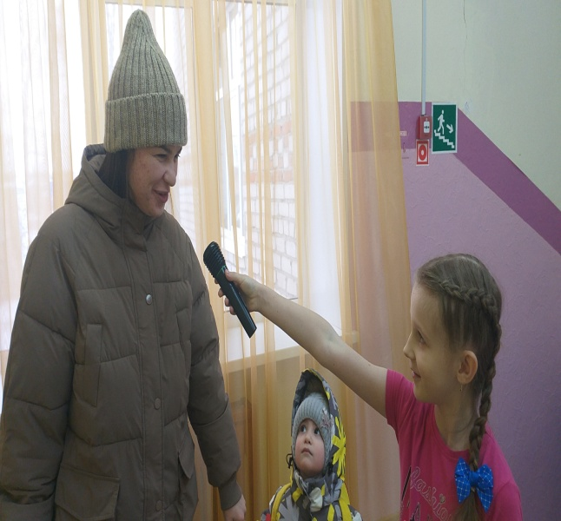
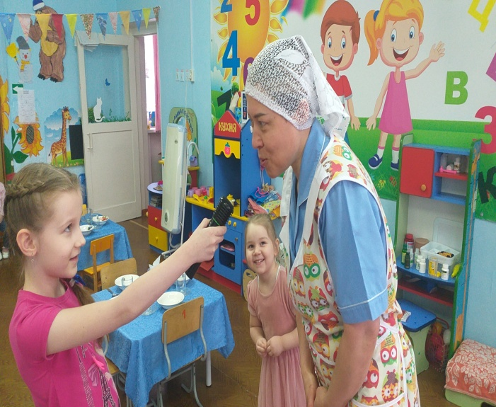

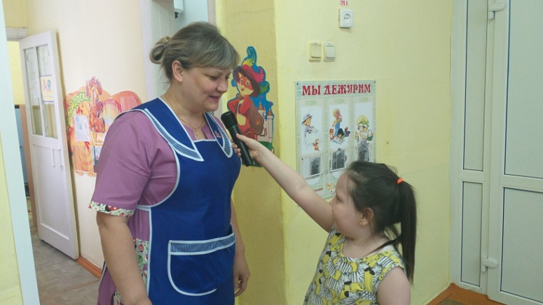
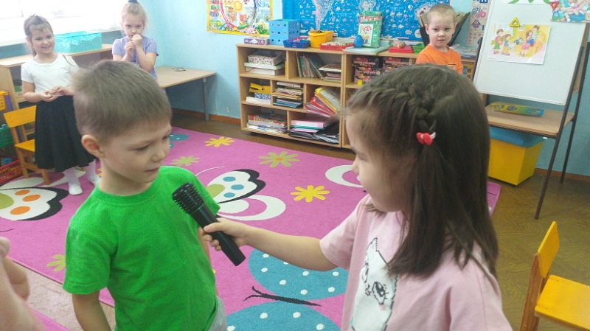
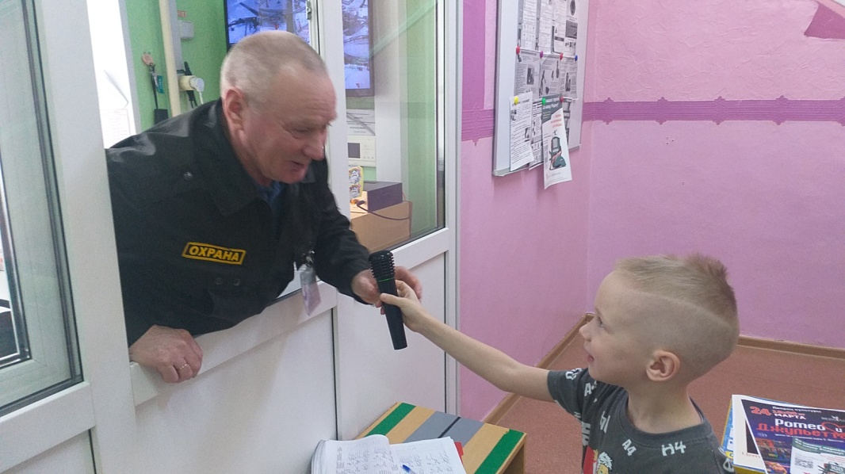

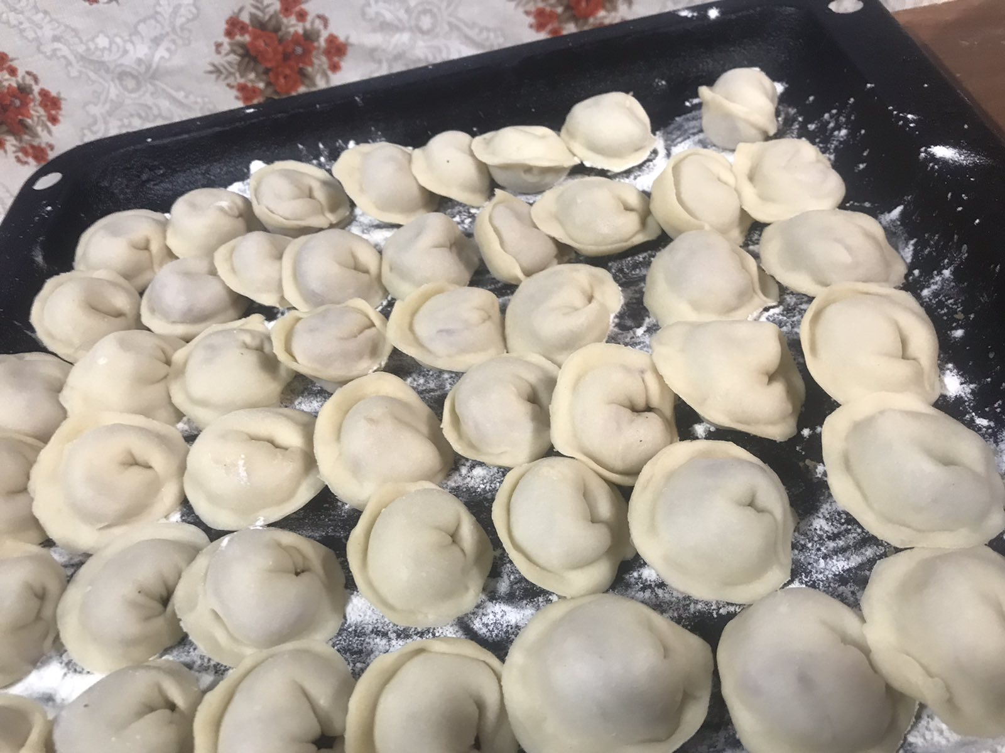
Приложение 2. Пельмени.

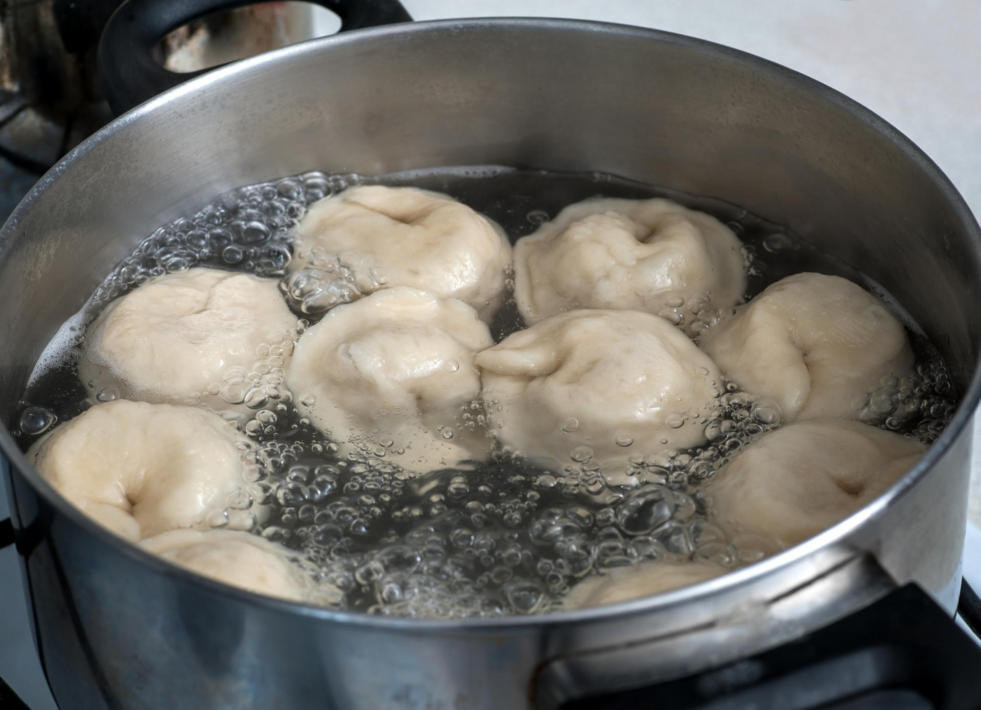

Приложение 3. Экскурсия в кухню детского сада.

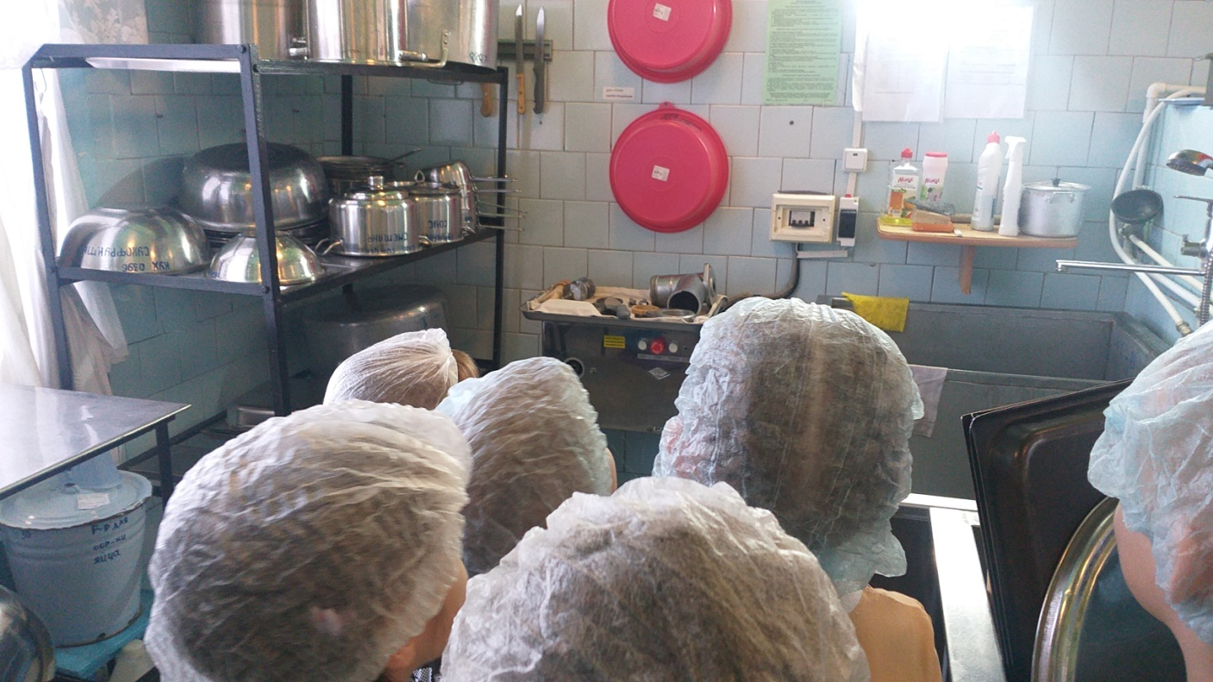
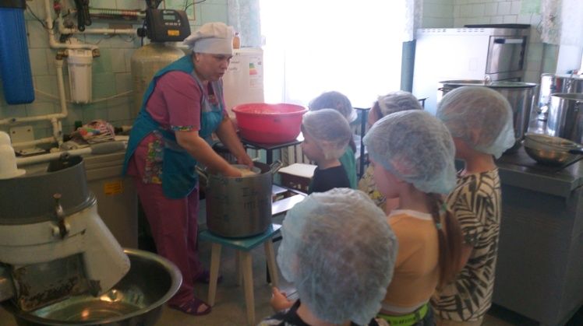
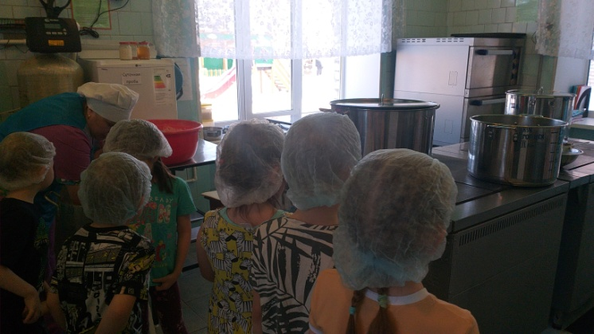
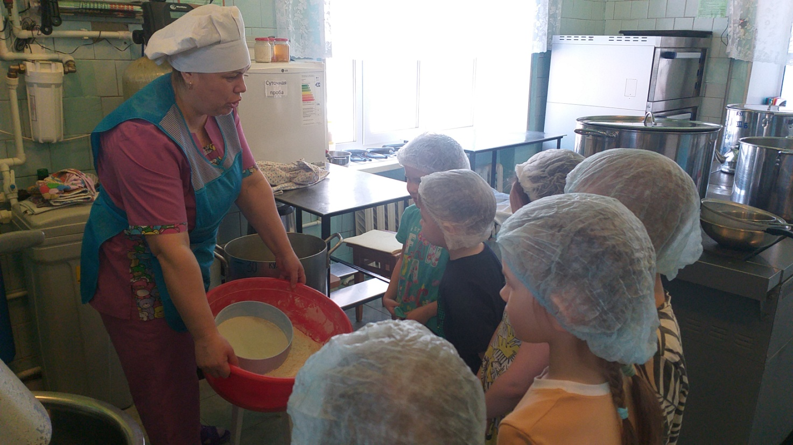

Приложение 4. Лепка пельменей в цехах.
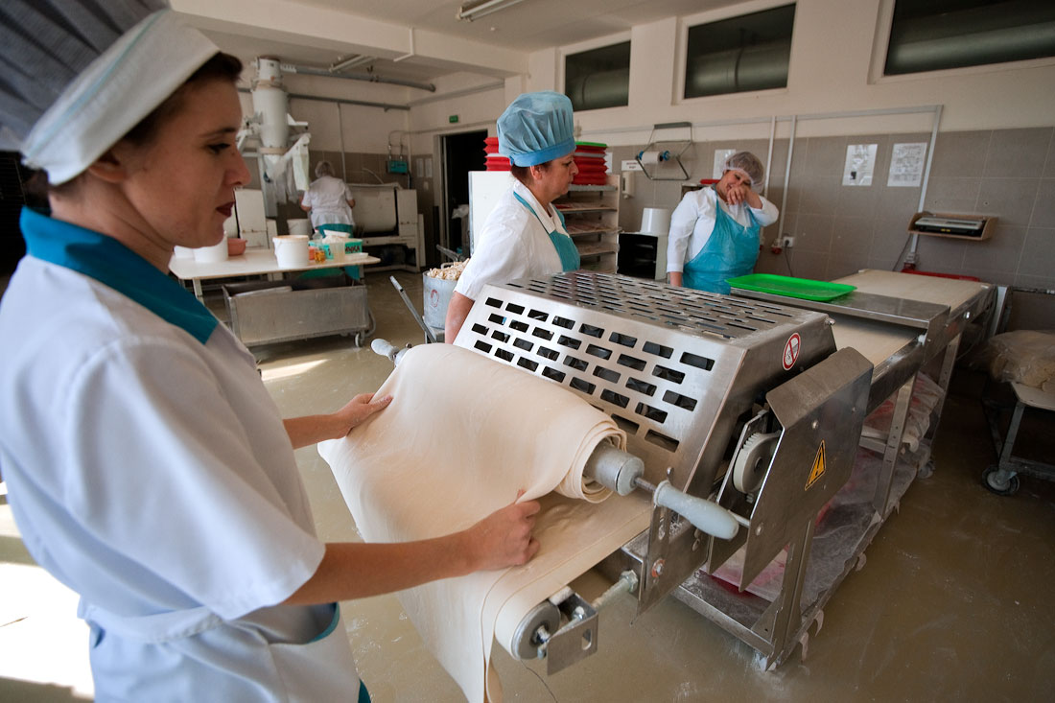
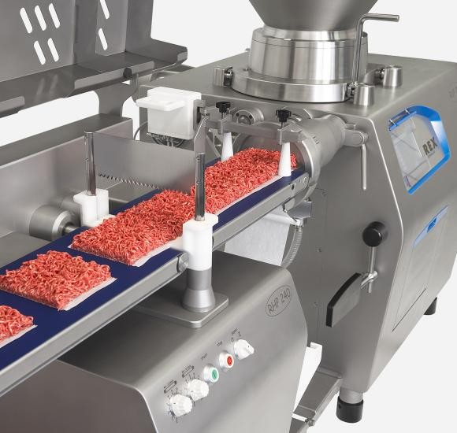
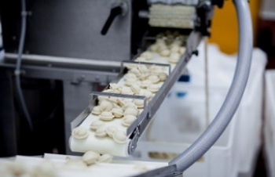
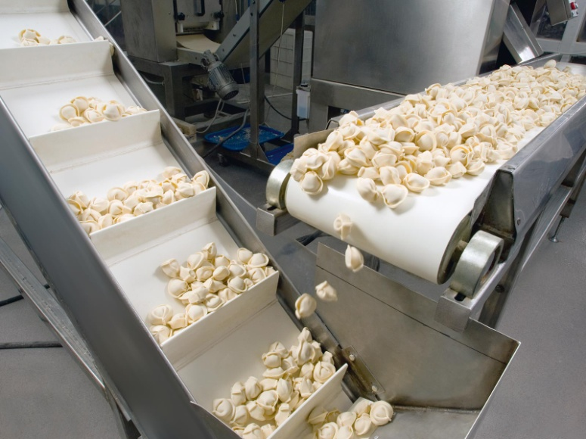
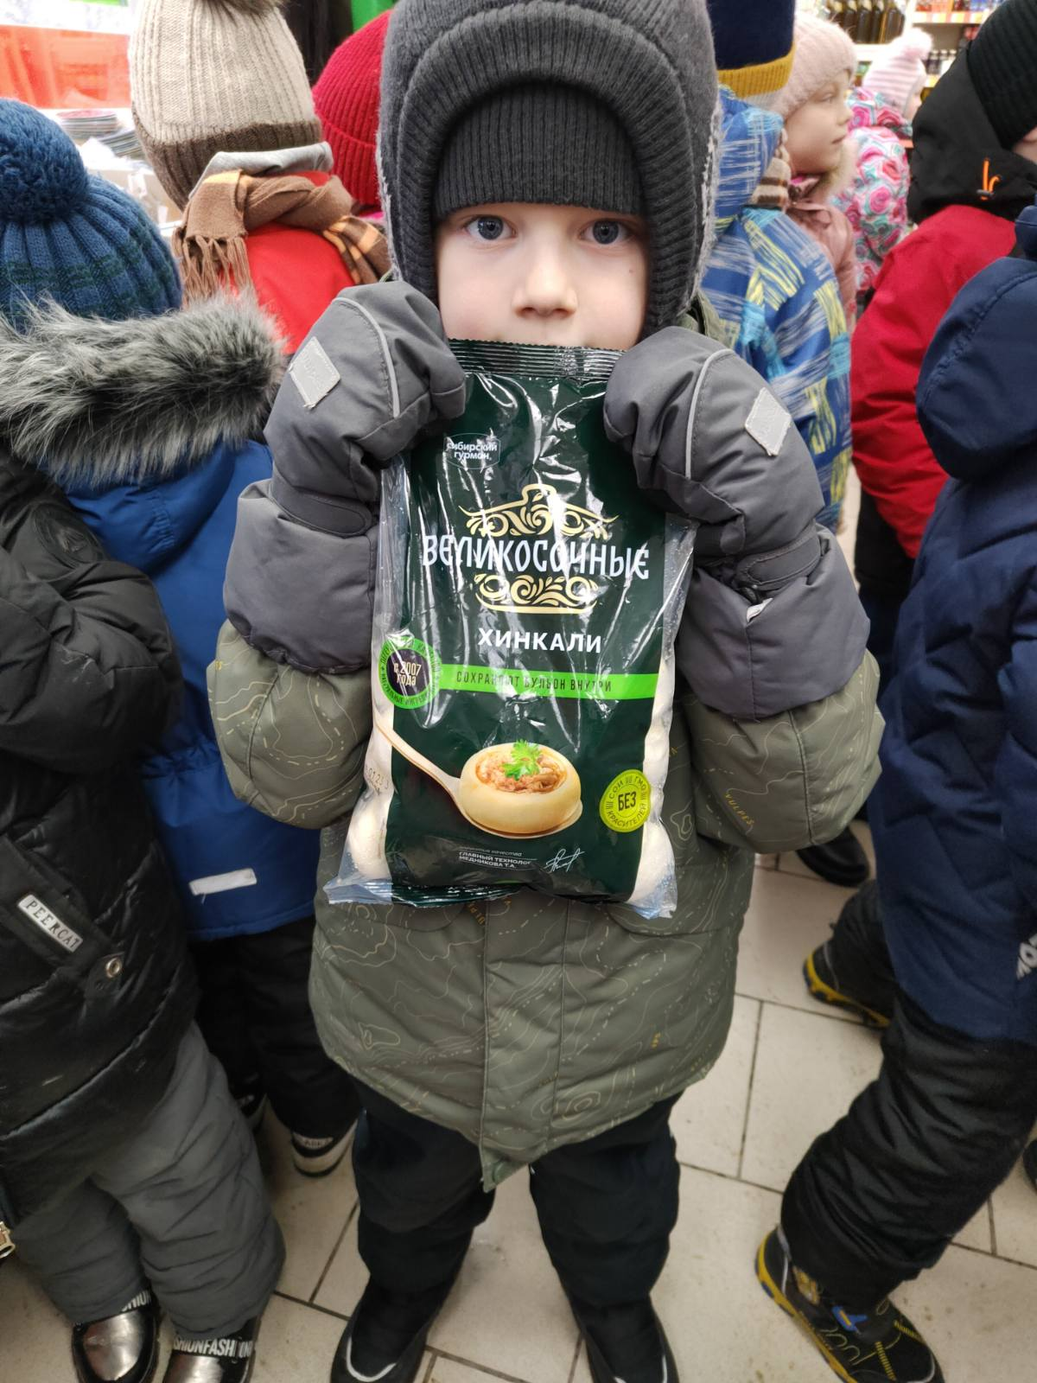
Приложение 5. Экскурсия в магазин «Монетка».


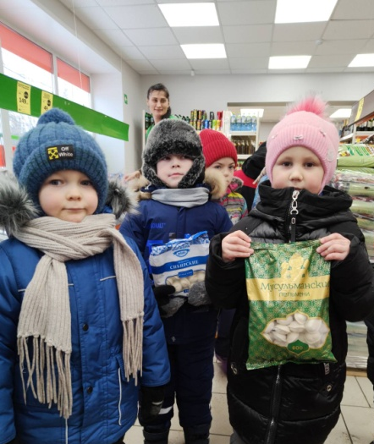
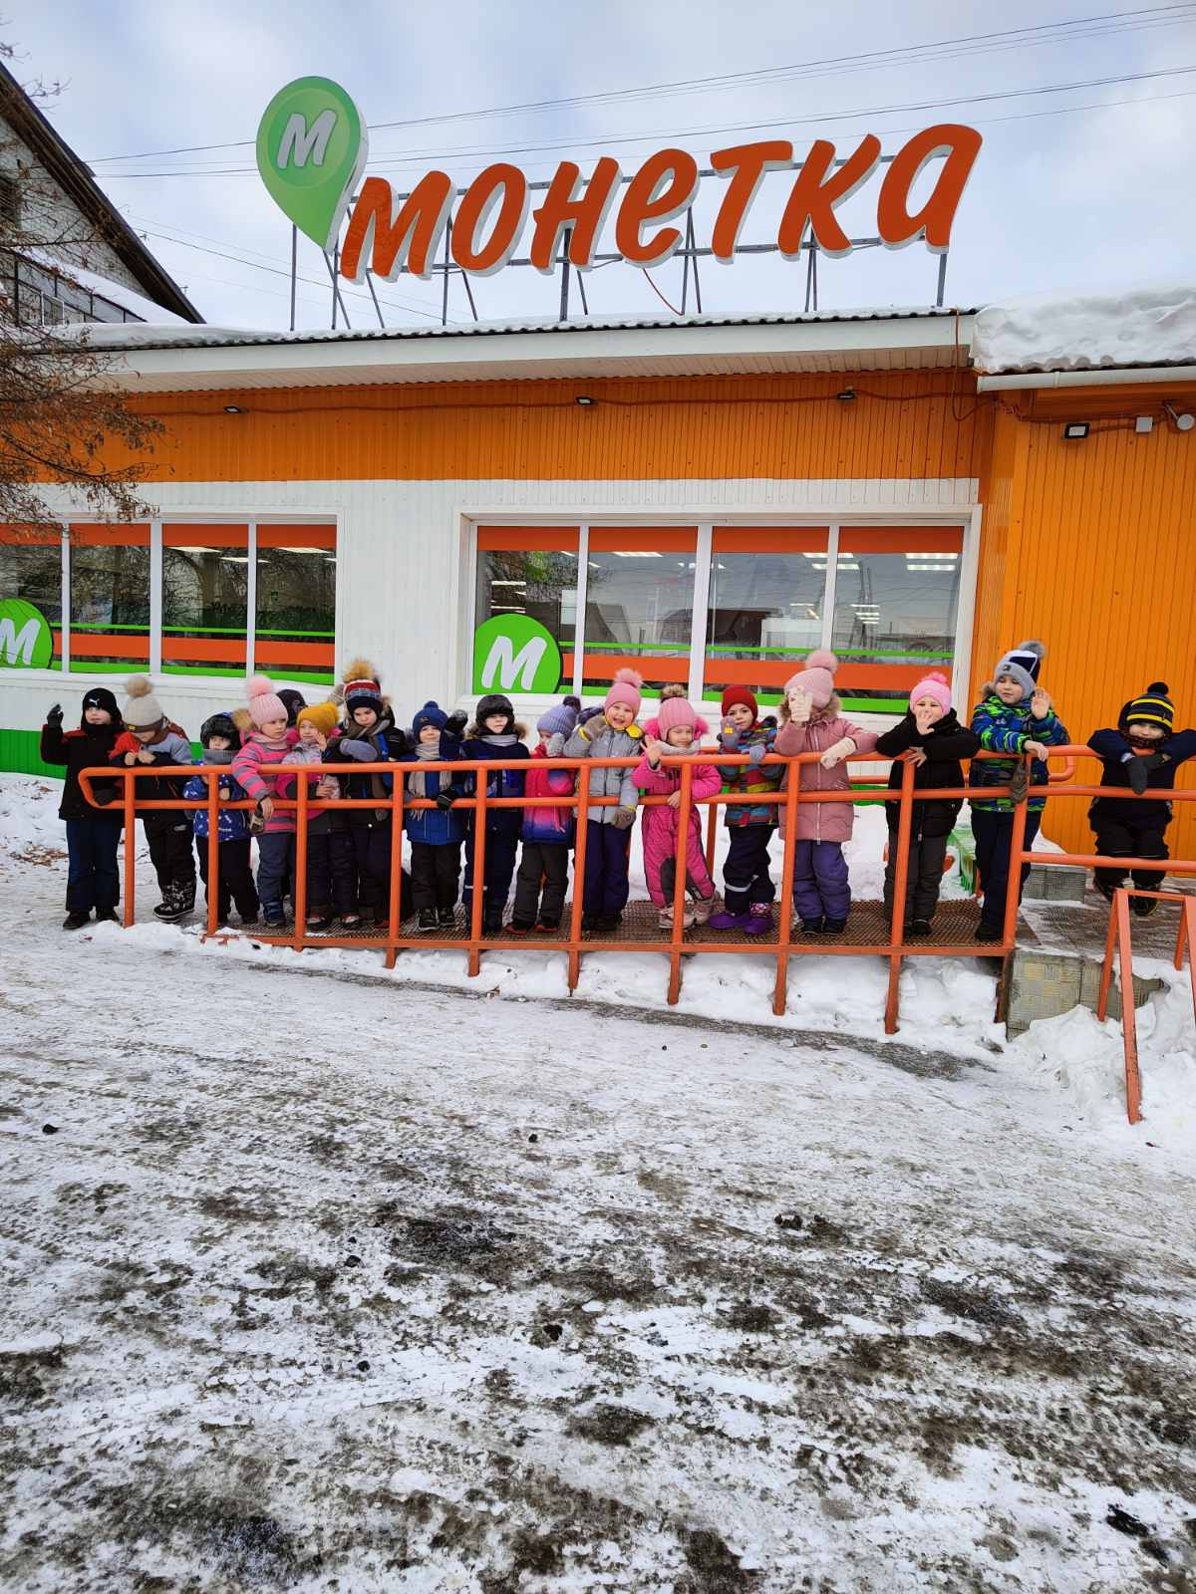

Приложение 6. Кафе «Пельменная».
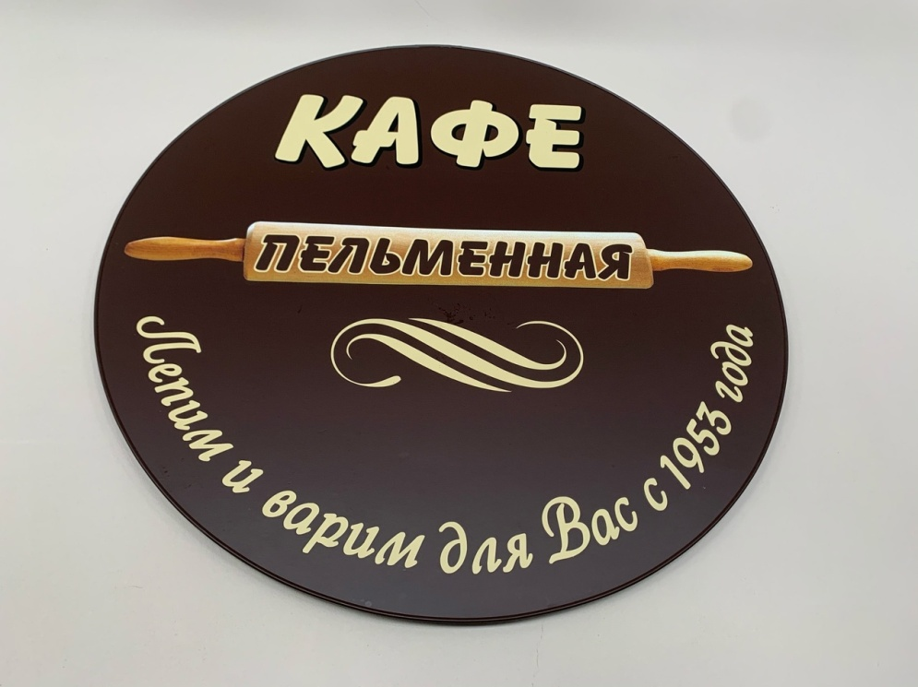

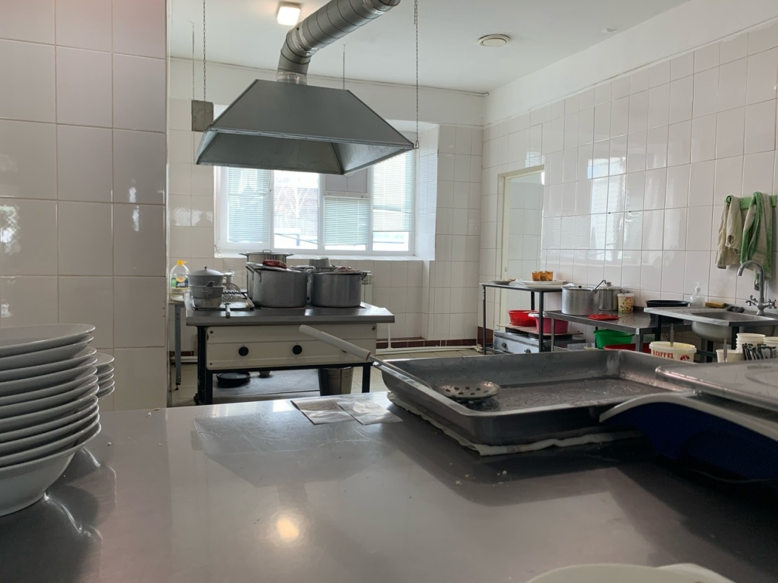
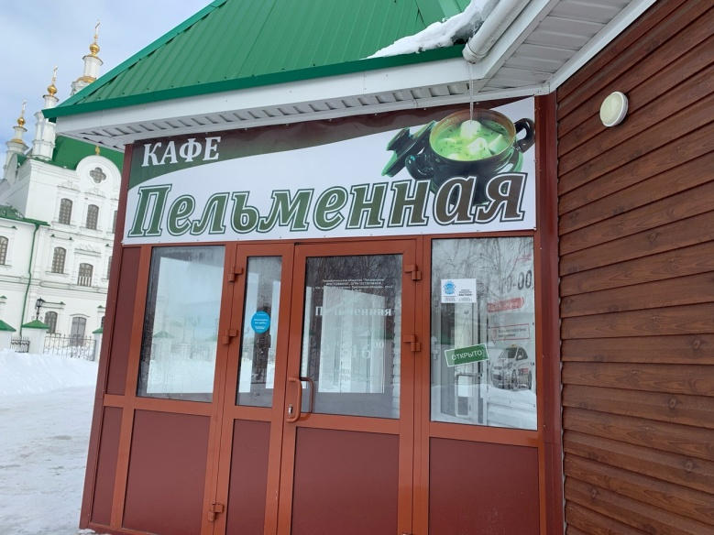
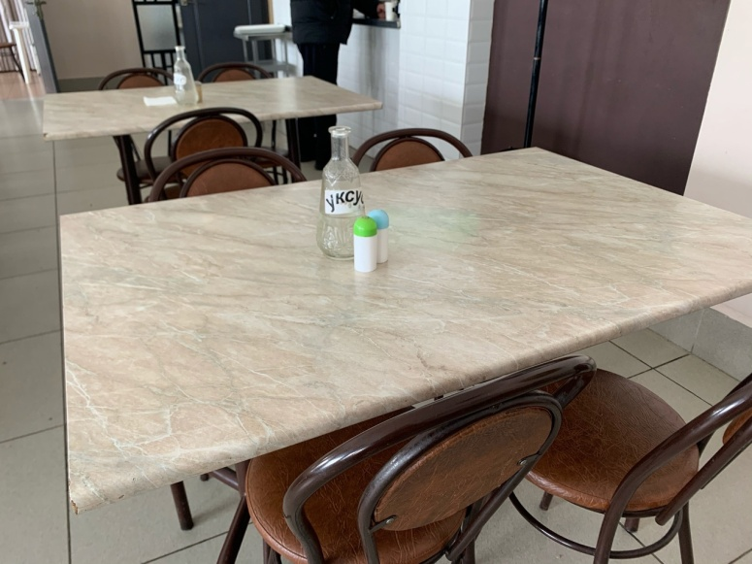

Приложение 7. «Лепим пельмени дома».
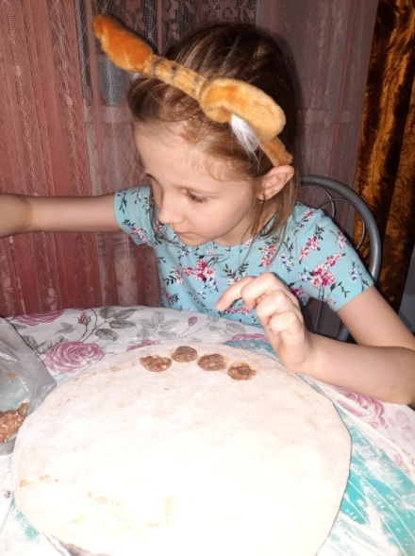
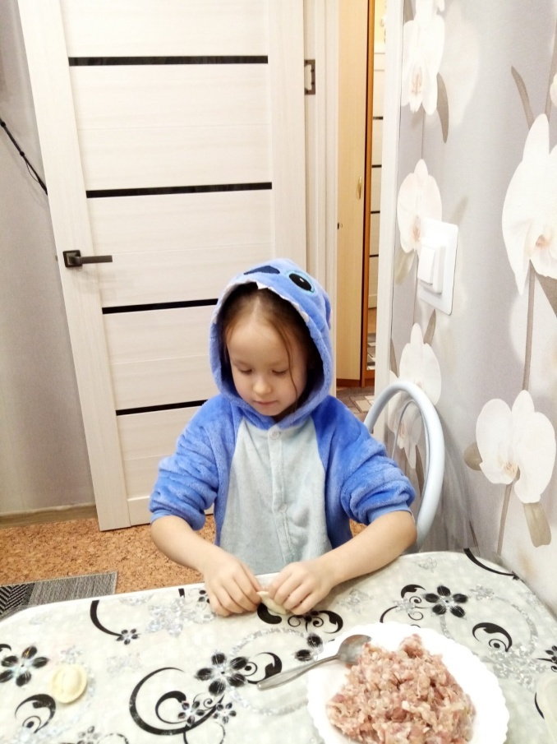
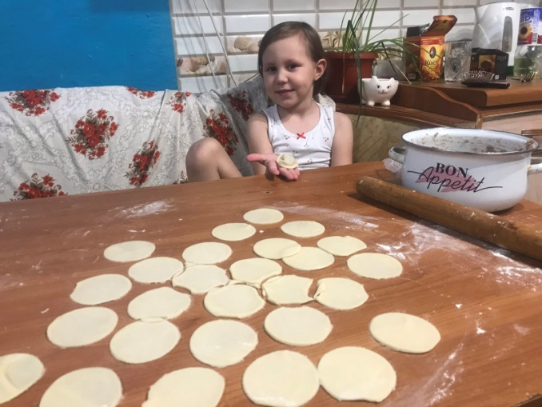

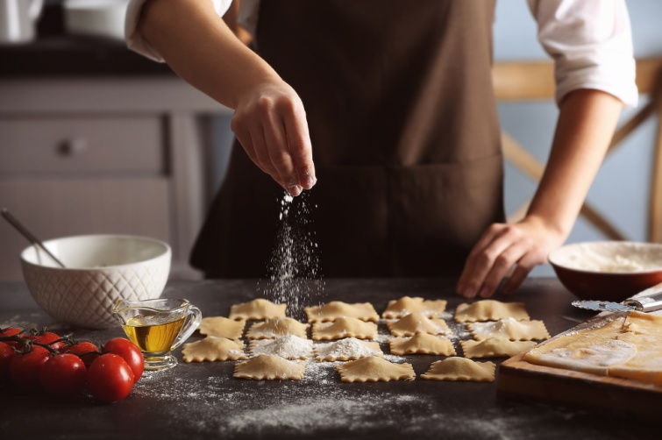
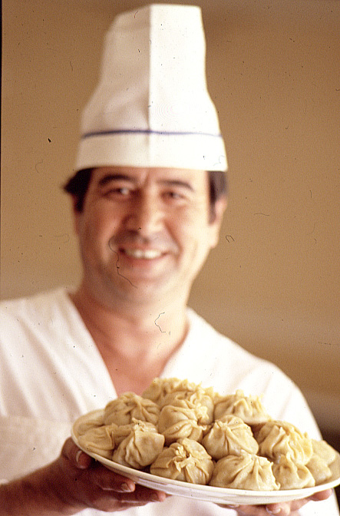
Приложение 8. Пельмени разных стран.
Китай. Цзяоцзы.
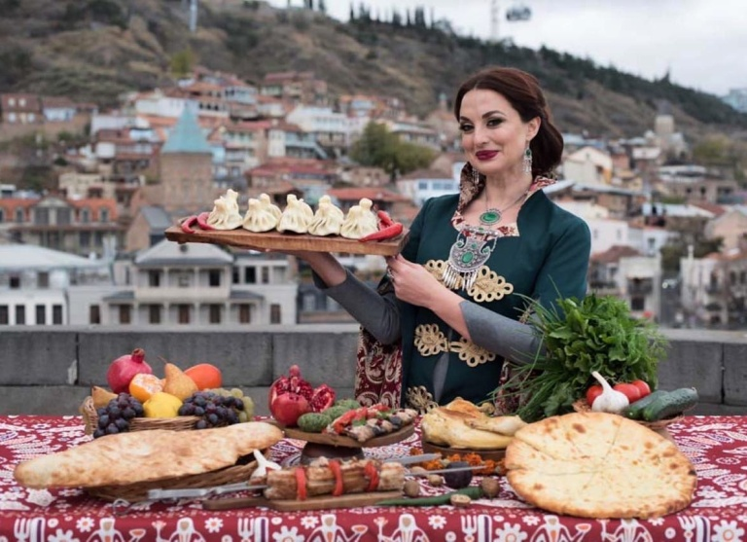
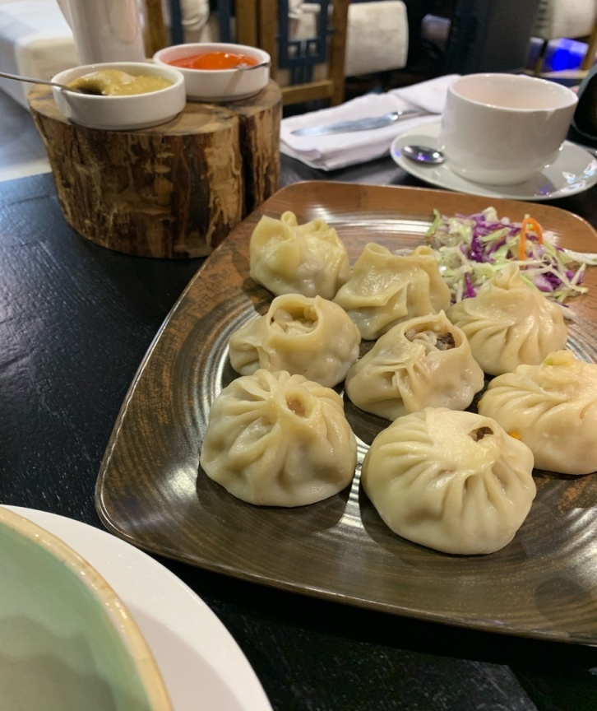
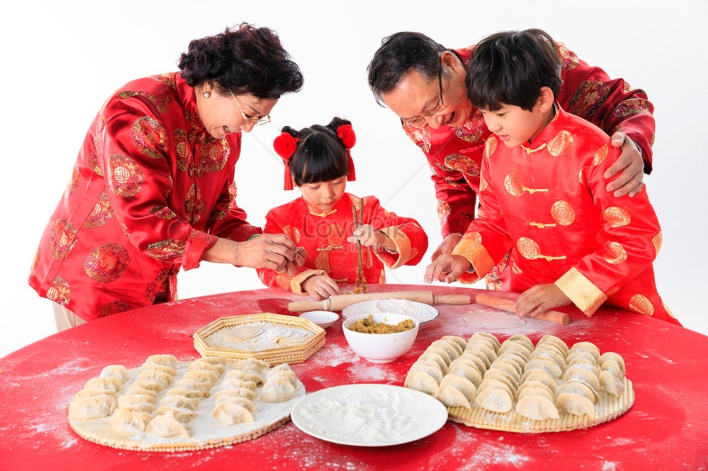
Грузия. Хинкали.
Узбекистан. Манты.
Италия. Равиоли.

Россия (Бурятия). Буузы.
Приложение 9. Польза и вред пельменей.



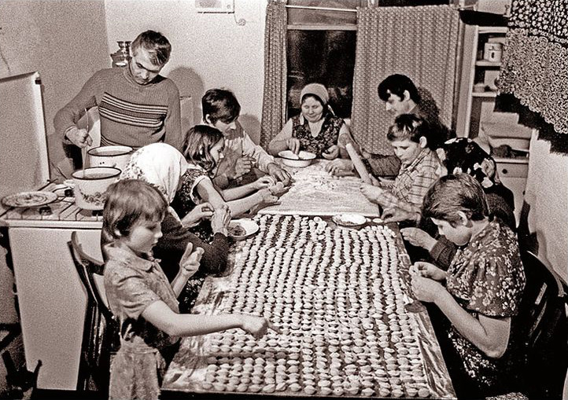
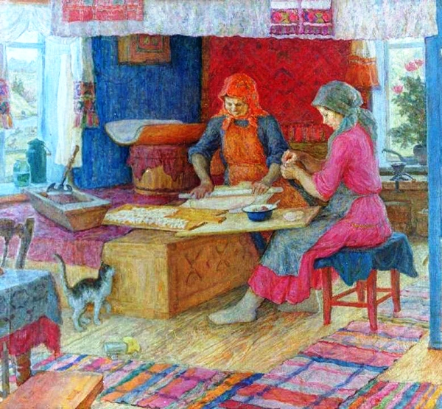
Приложение 10. Интересные факты про пельмени.
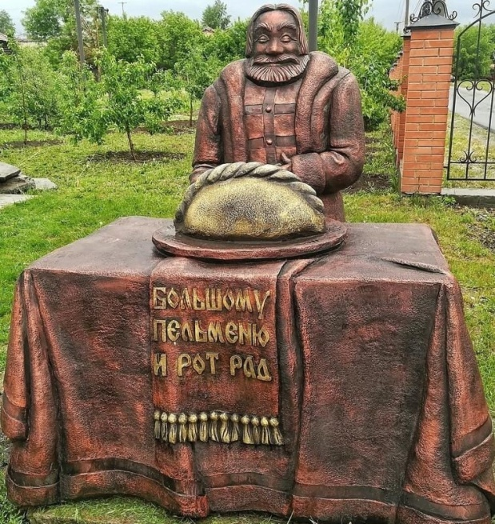

Русская традиция «Лепка пельменей» в кругу семьи в СССР.
Лепка пельменей в старину.

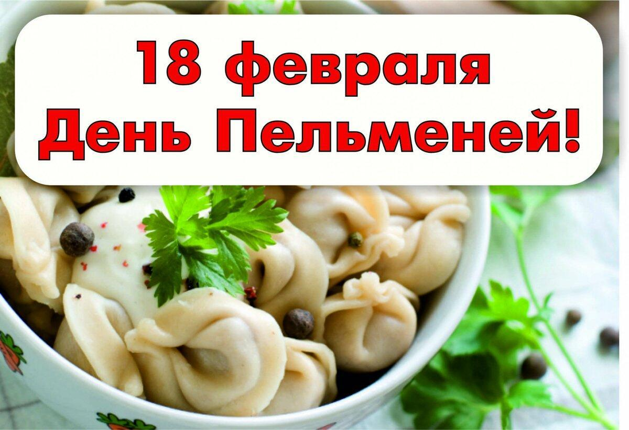
Памятник пельменю. Ижевск.
Музей пельменей.
Миасс.
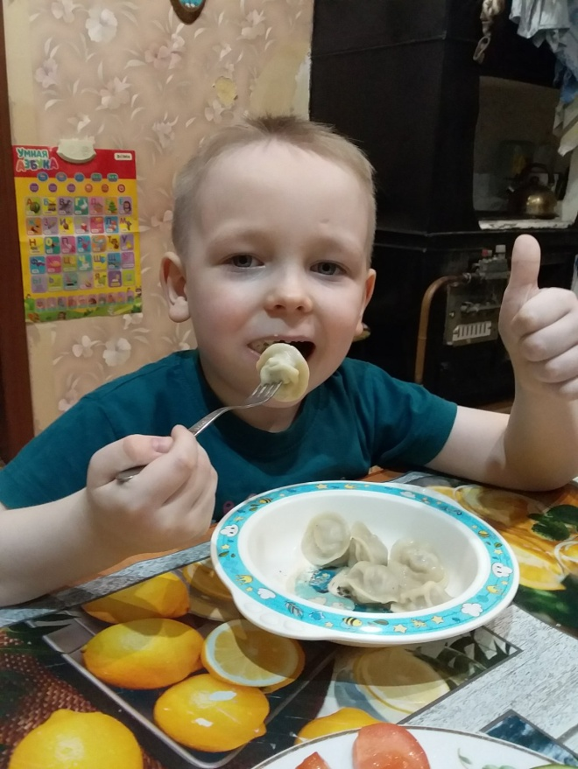
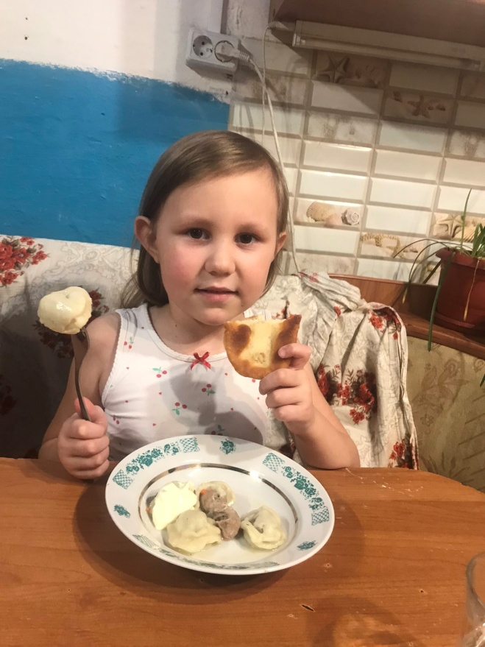
Приложение 11. «Мы любим пельмени!».

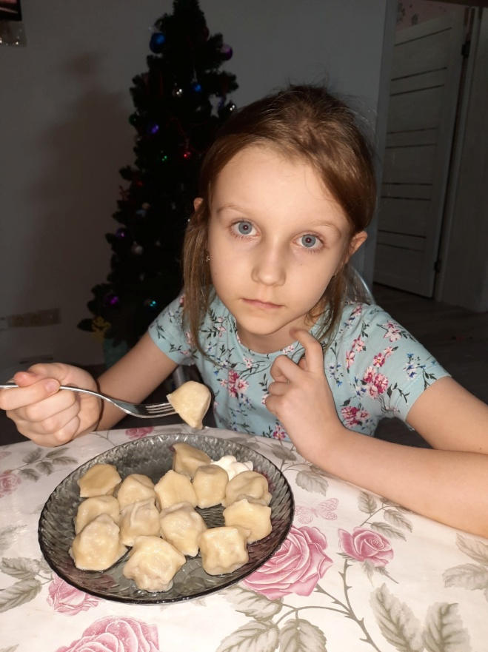

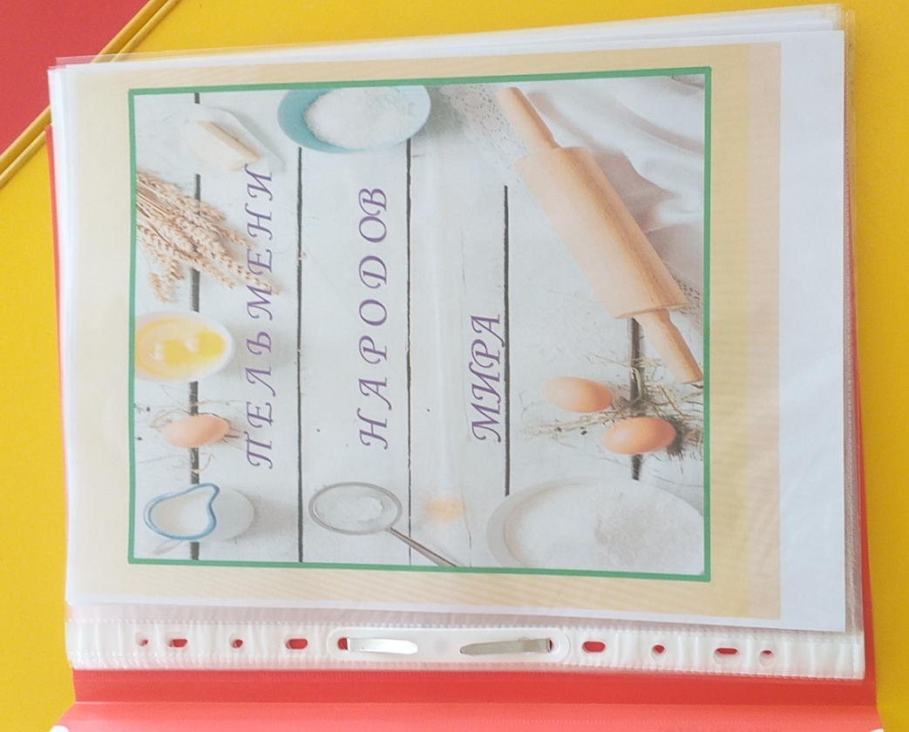
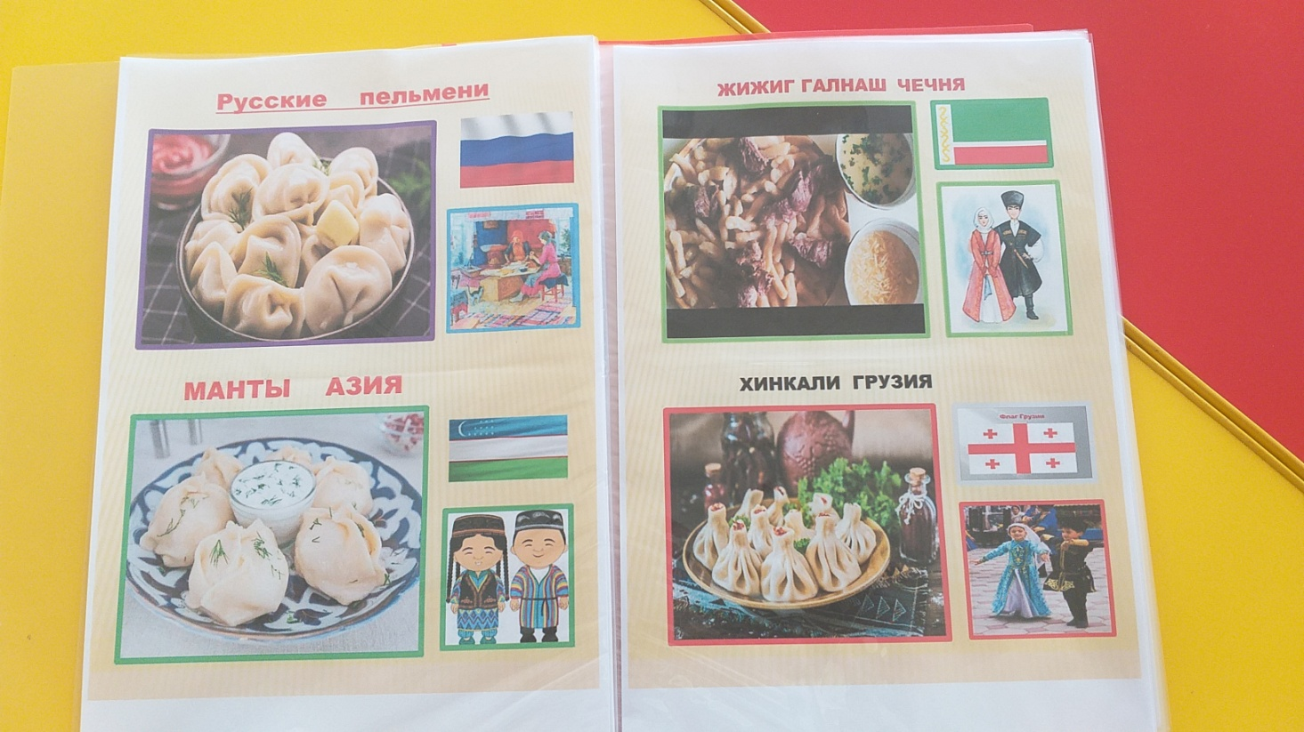
Приложение 12. Альбом «Пельмени народов мира».

Приложение 13.Выставка «Пельмени разных стран».
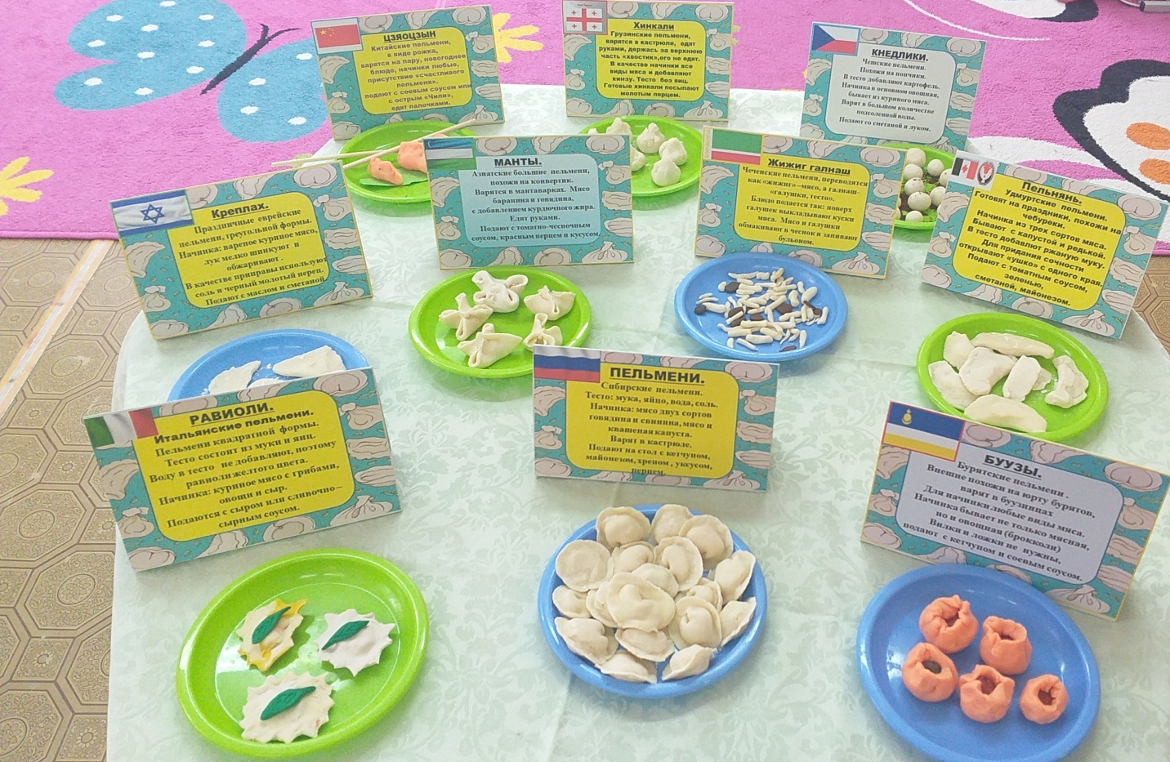
Приложение 14. Совместное мероприятие с родителями «Пельмень шоу».



